Р О С С И Й С К А Я Ф Е Д Е Р А Ц И Я

Б Е Л Г О Р О Д С К А Я О Б Л А С Т Ь

МУНИЦИПАЛЬНЫЙ РАЙОН «ВЕЙДЕЛЕВСКИЙ РАЙОН»

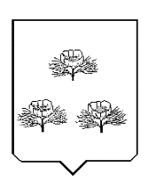

ЗЕМСКОЕ СОБРАНИЕ

СОЛОНЦИНСКОГО СЕЛЬСКОГО ПОСЕЛЕНИЯ

ПЯТОГО СОЗЫВА

**Р Е Ш Е Н И Е**

**с. Солонцы**

«26» июня 2025 года №1

**О внесении изменений в решение земского собрания Солонцинского сельского поселения от 06.09.2007 г. № 9**

**«Об установлении ставок земельного налога на территории**

**Солонцинского сельского поселения»**

В соответствии с Федеральным законом от 12.07.2024 №176-ФЗ (ред. от 12.12.2024) «О внесении изменений в части первую и вторую Налогового Кодекса Российской Федерации и признании утратившими силу отдельных положений законодательных актов Российской Федерации», руководствуясь постановлением Правительства Белгородской области от 14.10.2024 года №474-пп «Об установлении Порядка функционирования свободной экономической зоны на территории Белгородской области» и Уставом Солонцинского сельского поселения муниципального района «Вейделевский район» Белгородской области, земское собрание Солонцинского сельского поселения **р е ш и л о:**

1. Внести в решение земского собрания Солонцинского сельского поселения от 06.09.2007 г. № 9 «Об установлении ставок земельного налога на территории Солонцинского сельского поселения» (далее – Решение), с изменениями и дополнениями, внесенными решением земского собрания от 22.11.2019 года №1, от 28.12.2020 года №1, от 08.02.2021 года №3, от 08.04.2021 года №1, от 07.12.2021 года №1, от 29.06.2023 года №2, от 23.09.2024 года №1, от 07.04.2025 года №4, от 19.06.2025 года №2 следующие изменения и дополнения:

1.1. Подпункт 3.5. пункта 3 Решения изложить в следующей редакции:

3.5. Предоставить налоговую льготу в виде освобождения от уплаты земельного налога за налоговые периоды 2022-2025 годы и последующие годы до окончания специальной военной операции:

3.5.1. Налогоплательщикам в отношении земельных участков, использование которых невозможно в связи с ограничением доступа в результате обстрелов, атак беспилотных летательных аппаратов (далее – БПЛА) и иных террористических актов со стороны вооруженных формирований Украины, на период с даты установления ограничения доступа на территорию нахождения земельного участка до даты снятия такого ограничения;

3.5.2. Налогоплательщикам в отношении земельных участков, на которых расположены объекты недвижимого имущества, использование которых невозможно в связи с повреждением в результате обстрелов, атак БПЛА и иных террористических актов со стороны вооруженных формирований Украины, на период с даты прекращения использования до даты возобновления использования объекта налогоплательщиком;

3.5.3. Налогоплательщикам в отношении земельных участков, на которых расположены объекты недвижимого имущества, фактически неиспользуемые налогоплательщиком в связи с расположением на территории, находящейся в зоне систематических обстрелов, атак БПЛА, на период с даты прекращения использования до даты возобновления использования объекта налогоплательщиком;

3.5.4. Налогоплательщикам в отношении земельных участков, на которых расположены объекты недвижимого имущества, фактически неиспользуемые налогоплательщиком в связи с решением оперативного штаба Белгородской области об ограничении деятельности объектов, на период с даты прекращения использования до даты возобновления использования объекта налогоплательщиком.

1.2. Пункт 6 Решения дополнить подпунктом 7) следующего содержания:

«7) Установить 0 процентов в отношении земельных участков, включенных в территорию свободной экономической зоны, находящихся в собственности предприятия более трёх лет».

2. Настоящее решение обнародовать в общедоступных местах, установленных решением земского собрания Солонцинского сельского поселения и разместить на официальном сайте администрации Солонцинского сельского поселения https://[slonczinskoe-r31.gosweb.gosuslugi.ru](https://slonczinskoe-r31.gosweb.gosuslugi.ru/) в информационно-телекоммуникационной сети «Интернет».

3. Настоящее решение вступает в силу со дня его обнародования.

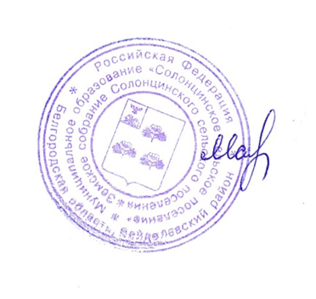4 . Контроль за исполнением настоящего решения оставляю за собой.

**Глава Солонцинского**

**сельского поселения Н.А. Мазурова**